Macarons Bounty !
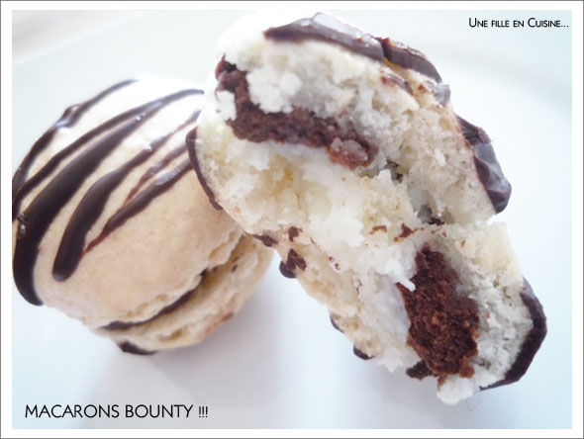
Pour les coques pour 25 à 30 macarons:
100 g de blancs d'œufs vieillis (séparés du jaune depuis 3 jours et sorti du frigo 1h avant utilisation)
225 g de sucre glace
125 g de poudre d'amandes
25 g de sucre en poudre
quelques gouttes de jus de citron
1 pointe de couteau de colorant en poudre
Monter les blancs en neige avec un goutte de citron. Quand le fouet commence à laisser des marques, ajouter la moitié du sucre en poudre et augmenter la vitesse. Ajouter alors la fin du sucre et le colorant. Battre jusqu'à ce qu'ils soient bien fermes.
Tamiser la poudre d'amandes et le sucre glace sur les blancs et mélanger de l'extérieur du bol vers le centre en écrasant légèrement les blancs avec la maryse. Continuer jusqu'à ce que le mélange devienne brillant et souple mais pas liquide. On peut repasser au mixer la poudre d'amandes et le sucre glace pour des coques bien lisses.
Remplir une poche munie d'une douille lisse et pocher les macarons sur une plaque recouverte de papier sulfurisé .
Laisser croûter 20 min.
Pour les teintes claires cuire à 140 C° pendant 14/16 min (il faut connaître et tester son four pour trouver le temps et la température idéale).

Pour la garniture noix de coco :
1/2 boite de lait concentré sucrée de 400 g
1 paquet de noix de coco râpée soit 125 g
Mélanger les deux et laisser 1 h au frais.
Pour la ganache montée au chocolat noir de Mercotte :
100g de chocolat noir de qualité Valhrona Caraïbes pour ma part
60g de crème fleurette entière + 160g fleurette entière froide
Faire bouillir les 60 g de crème, faites fondre le chocolat au bain et incorporer la crème bouillante en trois fois en émulsionnant. Ajouter la crème froide, lisser au mixer plongeant et réservez 1 nuit au réfrigérateur. Le lendemain monter comme une chantilly au batteur et transférer dans une poche avec une petite douille lisse.

Pour le montage des macarons, on dépose une petite boulette de noix de coco au centre, à la poche on entoure d'un cordon de ganache chocolat et on referme.
On patiente toujours 24h en les laissant au frigo et enfin....on se régale !!!!!

